Проект «ИИ-агент для семантической проверки документов»
Этап 2. Планирование и проектирование
Проектирование общей
архитектуры системы и БД

Версия 1.0 · черновик на согласование
Основание: ТЗ ИИ-агент, План работы над MVP, кодовая база MVP contract-checker от 27.09.2026
Документ содержит 7 схем, полный DDL на 26 таблиц и план перехода от MVP на 10 шагов
Москва · 29.09.2026

Содержание
…

Проект: ИИ-агент для семантической проверки документов на соответствие нормативным требованиям
Этап: 2. Планирование и проектирование
Задача по RACI: Проектирование общей архитектуры системы и БД
Версия: 1.0 (черновик на согласование)
Основание: ТЗ ИИ-агент, План работы над MVP, кодовая база MVP DEsterossa/contract-checker @ 27.09.2026

1. Назначение документа
Документ фиксирует целевую архитектуру системы и схему базы данных для перехода от MVP (этап 3) к промышленному продукту (этап 4). Он определяет:
- границы компонентов и контракты между ними;
- схему хранения данных;
- контракт внешнего API;
- решения по масштабированию и надёжности;
- план миграции с текущего MVP.
Документ не описывает UI/UX (отдельная задача) и методику тестирования (отдельная задача).

2. Исходная точка: что уже есть в MVP

2.1. Фактическая архитектура MVP
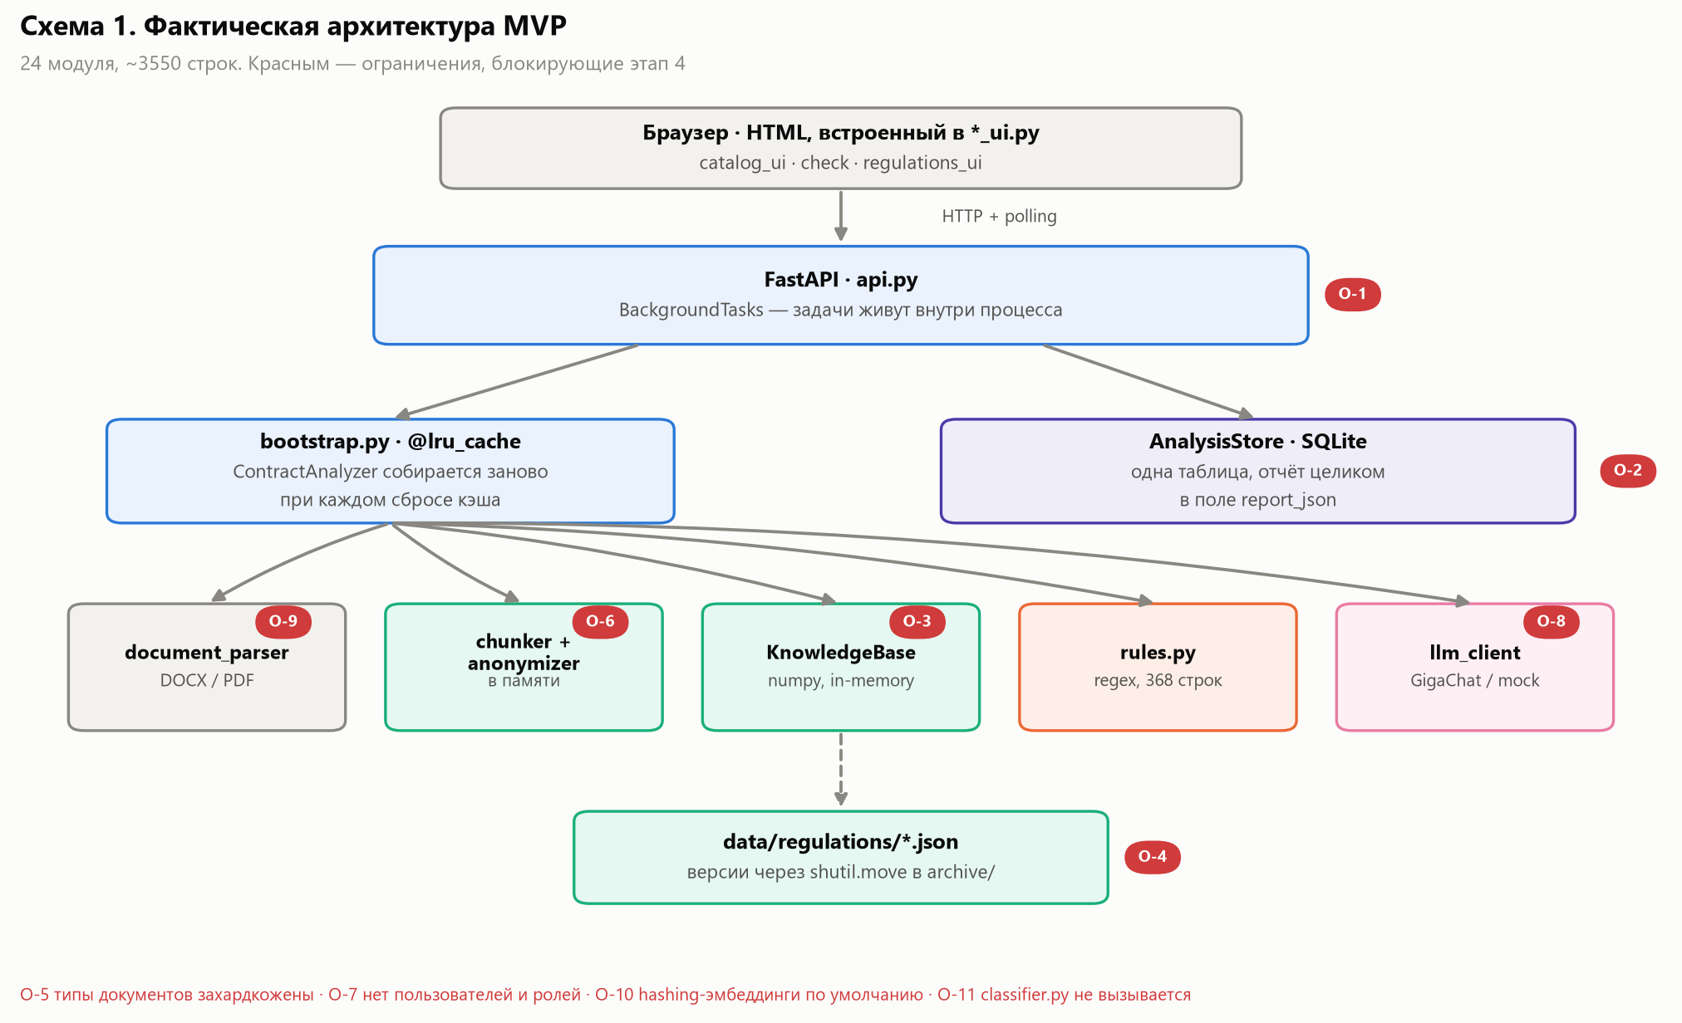
Объём: 24 модуля, ~3550 строк, 14 тестовых файлов.

2.2. Что в MVP спроектировано удачно и переносится в целевую архитектуру
Решение | Почему сохраняем
Embedder как Protocol (embeddings.py) | Готовая точка подмены: hashing ↔ sentence-transformers ↔ внешний сервис
Фабрика LLM-клиентов (create_llm_client) | Провайдер сменяется конфигом, вендор не зашит в домен
Жёсткая Pydantic-схема результата (LLMChunkResult) | Контракт с моделью формализован, есть retry при нарушении схемы
result_validation.py — проверка цитат | Основной барьер против галлюцинаций; сохраняем как обязательный этап пайплайна
Двухконтурная проверка: детерминированные правила + LLM | Правила дают precision 1.000 на однозначных числах; LLM закрывает семантику
Статус error отдельно от юридических статусов | Техническая ошибка не выдаётся за отсутствие нарушений
Временные атрибуты источника (effective_from/to, edition_date) | Основа темпорального версионирования нормативки
Прямая выборка нормы по номеру статьи (find_by_article) | Для обязательных условий ст. 57 и 100 поиск не нужен — нормы известны заранее

2.3. Архитектурные ограничения MVP, которые блокируют этап 4
№ | Ограничение | Где | Следствие
О-1 | BackgroundTasks привязаны к процессу FastAPI | api.py:214 | Перезапуск или деплой теряет задачу, queued зависает навсегда; горизонтально не масштабируется
О-2 | findings внутри report_json TEXT | analysis_store.py | Невозможны выборки «все нарушения по ст. 136 за месяц», дашборд аналитики, фильтрация
О-3 | KnowledgeBase целиком в памяти, вектора считаются в конструкторе | knowledge_base.py:57 | invalidate_analyzer() → полный пересчёт эмбеддингов всей базы; при полном ТК РФ это минуты на каждую правку
О-4 | Нормативка в файлах, версии через shutil.move | regulation_store.py | Нет транзакций, нет истории «кто и когда», нет отката, конфликт при нескольких воркерах
О-5 | document_types — кортеж в коде | document_types.py:20 | Новый профиль (NDA, услуги) = релиз кода
О-6 | Анонимизация внутри чанкера, document_text собирается в обход неё | analyzer.py:38 vs chunker.py:38 | Инвариант «наружу уходит только обезличенное» не выражен в типах и держится на дисциплине
О-7 | Нет пользователей, ролей, истории; админка нормативки без авторизации | api.py:47 | По ТЗ этапа 4 требуется авторизация и роли; сейчас сервер можно запускать только локально
О-8 | Нет журнала обращений к LLM | — | Нельзя посчитать стоимость, задержки, воспроизвести результат после смены промпта
О-9 | Только текстовые DOCX и PDF | document_parser.py | OCR сканов из ТЗ этапа 4 не реализуем без отдельного шага пайплайна
О-10 | embedding_provider=hashing по умолчанию | config.py:42 | Лексический baseline выдаётся за семантический поиск; recall 0.645 — это потолок regex, а не RAG
О-11 | classifier.py не вызывается ни из одного модуля | — | Мёртвый код: классификация типа документа заявлена, но не подключена

3. Требования

3.1. Функциональные (ФТ)
№ | Требование
ФТ-1 | Загрузка DOCX, PDF (текстовый и сканированный через OCR), классификация типа документа
ФТ-2 | Обезличивание персональных данных до любой передачи текста внешней модели
ФТ-3 | Структурное чанкирование с сохранением номеров пунктов и страниц
ФТ-4 | Детерминированная проверка однозначных числовых ограничений
ФТ-5 | Семантическая проверка пунктов LLM с обязательной цитатой из договора и из нормы
ФТ-6 | Проверка договора в целом на отсутствующие и неконкретные обязательные условия
ФТ-7 | Классификация замечаний по критичности и рекомендация по исправлению формулировки
ФТ-8 | Отчёт: просмотр в интерфейсе с подсветкой в тексте, экспорт PDF и DOCX
ФТ-9 | История проверок с фильтрами, личный кабинет
ФТ-10 | Администрирование нормативной базы: загрузка, версии, архив, откат
ФТ-11 | Авторизация, роли, изоляция данных между организациями
ФТ-12 | Внешний API с ключами для интеграции с ЭДО и CRM
ФТ-13 | Прогон контрольной выборки с расчётом precision и recall

3.2. Нефункциональные (НФТ)
№ | Требование | Целевое значение | Обоснование
НФТ-1 | Время проверки договора 15–20 страниц | p95 ≤ 90 с | Юрист ждёт результат в рамках одной рабочей сессии
НФТ-2 | Одновременные проверки | 20 параллельно, очередь до 500 | Оценка нагрузки в 4.1
НФТ-3 | Доступность | 99,0 % в рабочие часы | Внутренний инструмент, не критичный контур
НФТ-4 | Precision / Recall | ≥ 0,85 / ≥ 0,80 на контрольной выборке | Критерий приёмки; текущий rule-only 0,541 / 0,645
НФТ-5 | Доля замечаний без валидной цитаты | 0 % | Галлюцинация недопустима в юридическом заключении
НФТ-6 | Персональные данные во внешней модели | 0 случаев | 152-ФЗ; проверяемо тестом
НФТ-7 | Воспроизводимость | По analysis_id восстановим полный вход: версии нормативки, промпта, модели | Требование к доказуемости результата
НФТ-8 | Хранение оригиналов | Не хранятся, удаляются после обработки | Решение из Плана работы над MVP

3.3. Ограничения
- Команда студенческая, 11 ролей, работа параллельно с учёбой. Сложность архитектуры — главный риск проекта.
- Стек зафиксирован MVP: Python, FastAPI, Pydantic. Переписывание не рассматривается.
- LLM — GigaChat (контур РФ, 152-ФЗ). Freemium-квоты ограничены.
- Развёртывание: решение не принято (открытый вопрос из Плана работы над MVP).

4. Целевая архитектура

4.1. Оценка нагрузки
Исходные допущения для расчёта (подлежат уточнению у заказчика):
Договоров в день 200
Рабочих часов 8
Средний поток 25 договоров/час ≈ 1 в 2,4 мин
Пиковый коэффициент 4x → 100 договоров/час
Чанков на договор ~40
Вызовов LLM на договор ~30 (после фильтрации resolved_articles)
Задержка одного вызова GigaChat 2–5 с

Отсюда два ключевых вывода:
- 30 последовательных вызовов × 3 с = 90 с — ровно на границе НФТ-1. Вызовы
LLM по чанкам независимы, поэтому обязательна ограниченная параллельность внутри одного анализа (семафор на 5–8 одновременных вызовов), иначе НФТ-1 недостижим.
- 100 договоров/час × 30 вызовов = 3000 вызовов/час — упирается не в наши
ресурсы, а в rate limit и квоту провайдера. Нужен централизованный ограничитель скорости и учёт расхода токенов, иначе система будет падать по 429.
Данных мало: 200 договоров/день × 40 чанков × ~2 КБ ≈ 16 МБ/день текста чанков, ≈ 6 ГБ/год вместе с замечаниями и векторами. Одного узла PostgreSQL достаточно на годы. Узкое место системы — внешняя LLM, а не хранилище.

4.2. Стиль архитектуры: модульный монолит
Микросервисы отвергнуты: при команде из студентов и нагрузке 200 документов в день распределённая система добавит отказы, которых в задаче нет. Выбран
модульный монолит с выделенным пулом воркеров — один образ приложения, запускаемый в двух режимах (api и worker).
Границы модулей проводятся по слоям, зависимости направлены только внутрь:
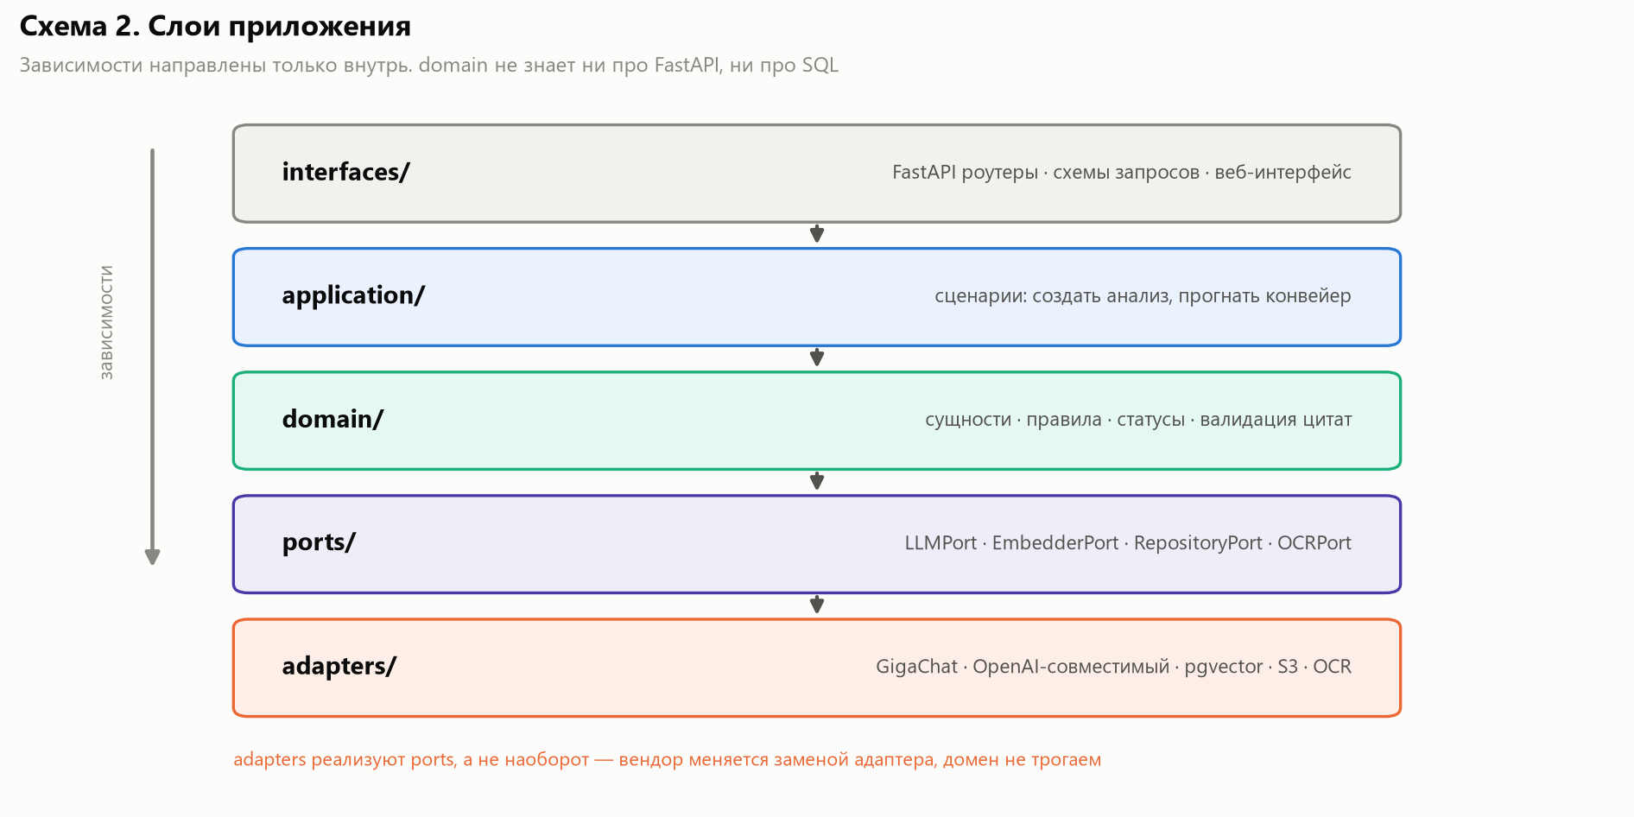
Правило: domain не импортирует ни FastAPI, ни SQL, ни HTTP-клиенты. Это позволяет тестировать юридическую логику без сети и БД — то, что уже работает в MVP (test_rules.py, test_result_validation.py) и должно сохраниться.

4.3. Компонентная схема
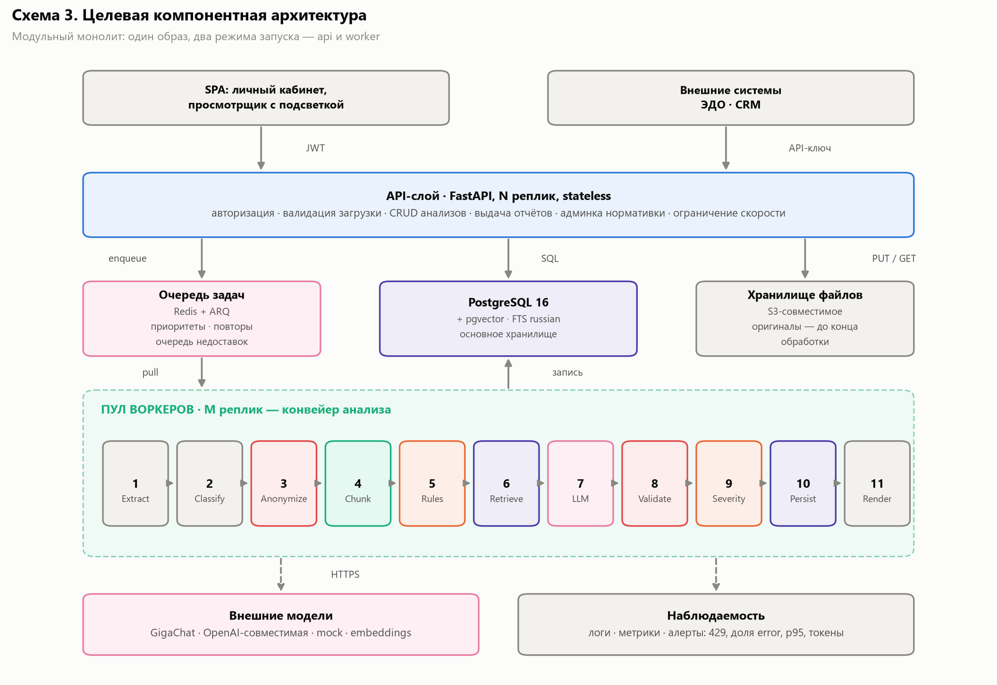

4.4. Поток данных одной проверки
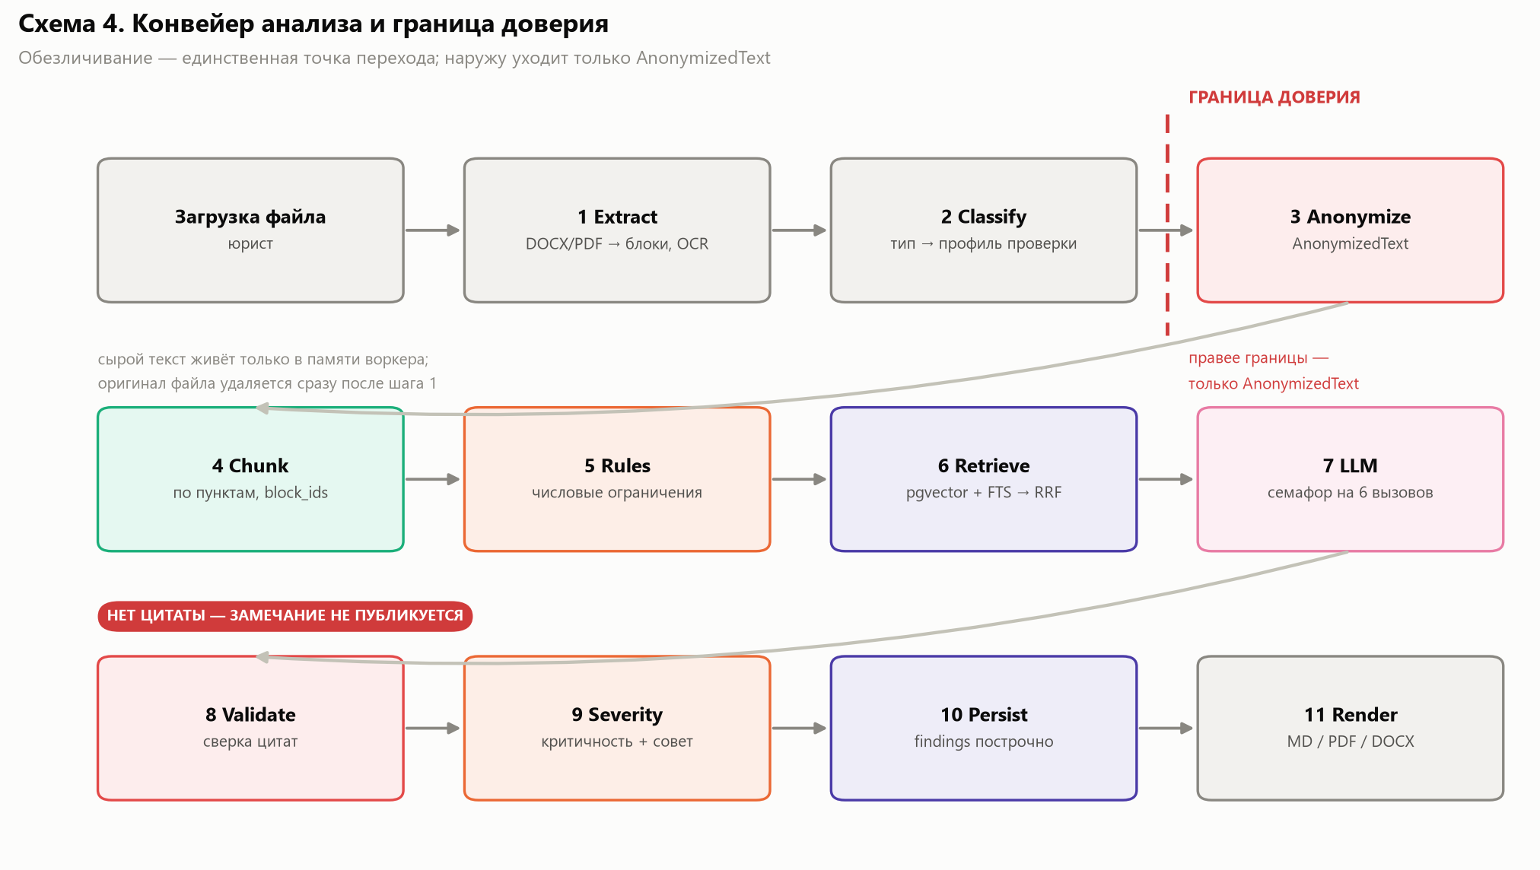

4.5. Граница доверия и обезличивание
Ограничение О-6 устраняется архитектурно, а не дисциплиной. Вводится отдельный тип:
class AnonymizedText(str):
"""Текст, прошедший обезличивание. Единственный тип, принимаемый LLMPort."""
class LLMPort(Protocol):
async def check_chunk(
self,
chunk: AnonymizedChunk,
regulations: list[RetrievedRegulation],
) -> list[LLMChunkResult]: ...

Правила, закрепляемые тестом:
- Шаг 3 конвейера — единственное место, где сырой текст превращается в AnonymizedText.
- LLMPort и все его адаптеры принимают только AnonymizedText и AnonymizedChunk.
- В таблицы analysis_chunks и findings пишется только обезличенный текст.
- Сырой текст существует только в памяти воркера между шагами 1 и 3 и никогда не персистится.
- Тест НФТ-6: конвейер прогоняется с mock-адаптером, перехватывающим все
исходящие запросы; в перехваченных данных не должно быть ни одного паттерна из anonymizer.PATTERNS.
Отдельно фиксируем: текущий набор из 5 регулярных выражений (email, телефон, паспорт, СНИЛС, ИНН) не покрывает ФИО, адреса и названия организаций. Для 152-ФЗ это существенный пробел, но это задача этапа 4, а не архитектуры; здесь важно, что точка расширения — одна.

4.6. Поиск: гибрид вместо чистых векторов
Устраняется ограничение О-10. Причина низкого recall не в модели, а в поиске: hashing — лексический baseline, юридические синонимы он не ловит.
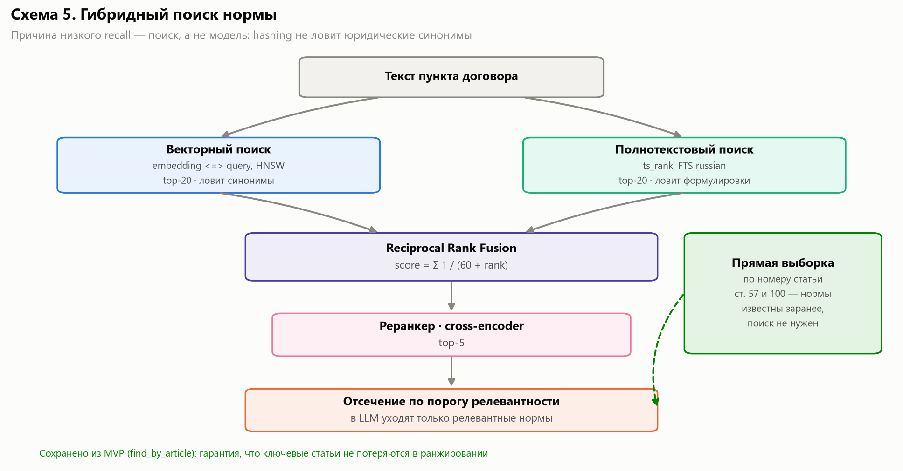
Из MVP сохраняется прямая выборка по номеру статьи (find_by_article): для обязательных условий ст. 57 и 100 поиск не нужен, нормы известны заранее. Это даёт гарантию, что ключевые статьи не потеряются в ранжировании.

4.7. Промпты как версионируемый артефакт
Каждый вызов LLM ссылается на prompt_version_id. Промпт хранится в БД, не в коде. Это даёт сравнение версий на контрольной выборке, воспроизводимость старых результатов и откат без релиза. Калибровка промптов из этапа 5 без этого становится неконтролируемым процессом: метрику не с чем сравнивать.

5. Схема базы данных

5.1. Выбор СУБД
PostgreSQL 16 + pgvector. Обоснование:
- Один узел для реляционных данных, векторов и полнотекстового поиска. Отдельная
векторная БД (Qdrant, Weaviate) при нашем объёме добавляет инфраструктуру, синхронизацию и рассогласование без выигрыша: 10⁴–10⁵ нормативных фрагментов pgvector с HNSW обслуживает за единицы миллисекунд.
- Транзакционность закрывает О-4: активация версии нормативки становится атомарной.
- Полнотекстовый поиск с русской морфологией встроен, нужен для гибрида (4.6).
Порог пересмотра: если нормативная база превысит ~1 млн фрагментов или потребуется векторный поиск со сложными предикатами фильтрации — выделять Qdrant. Для фазы 1 это заведомо не наш случай.

5.2. Логическая модель
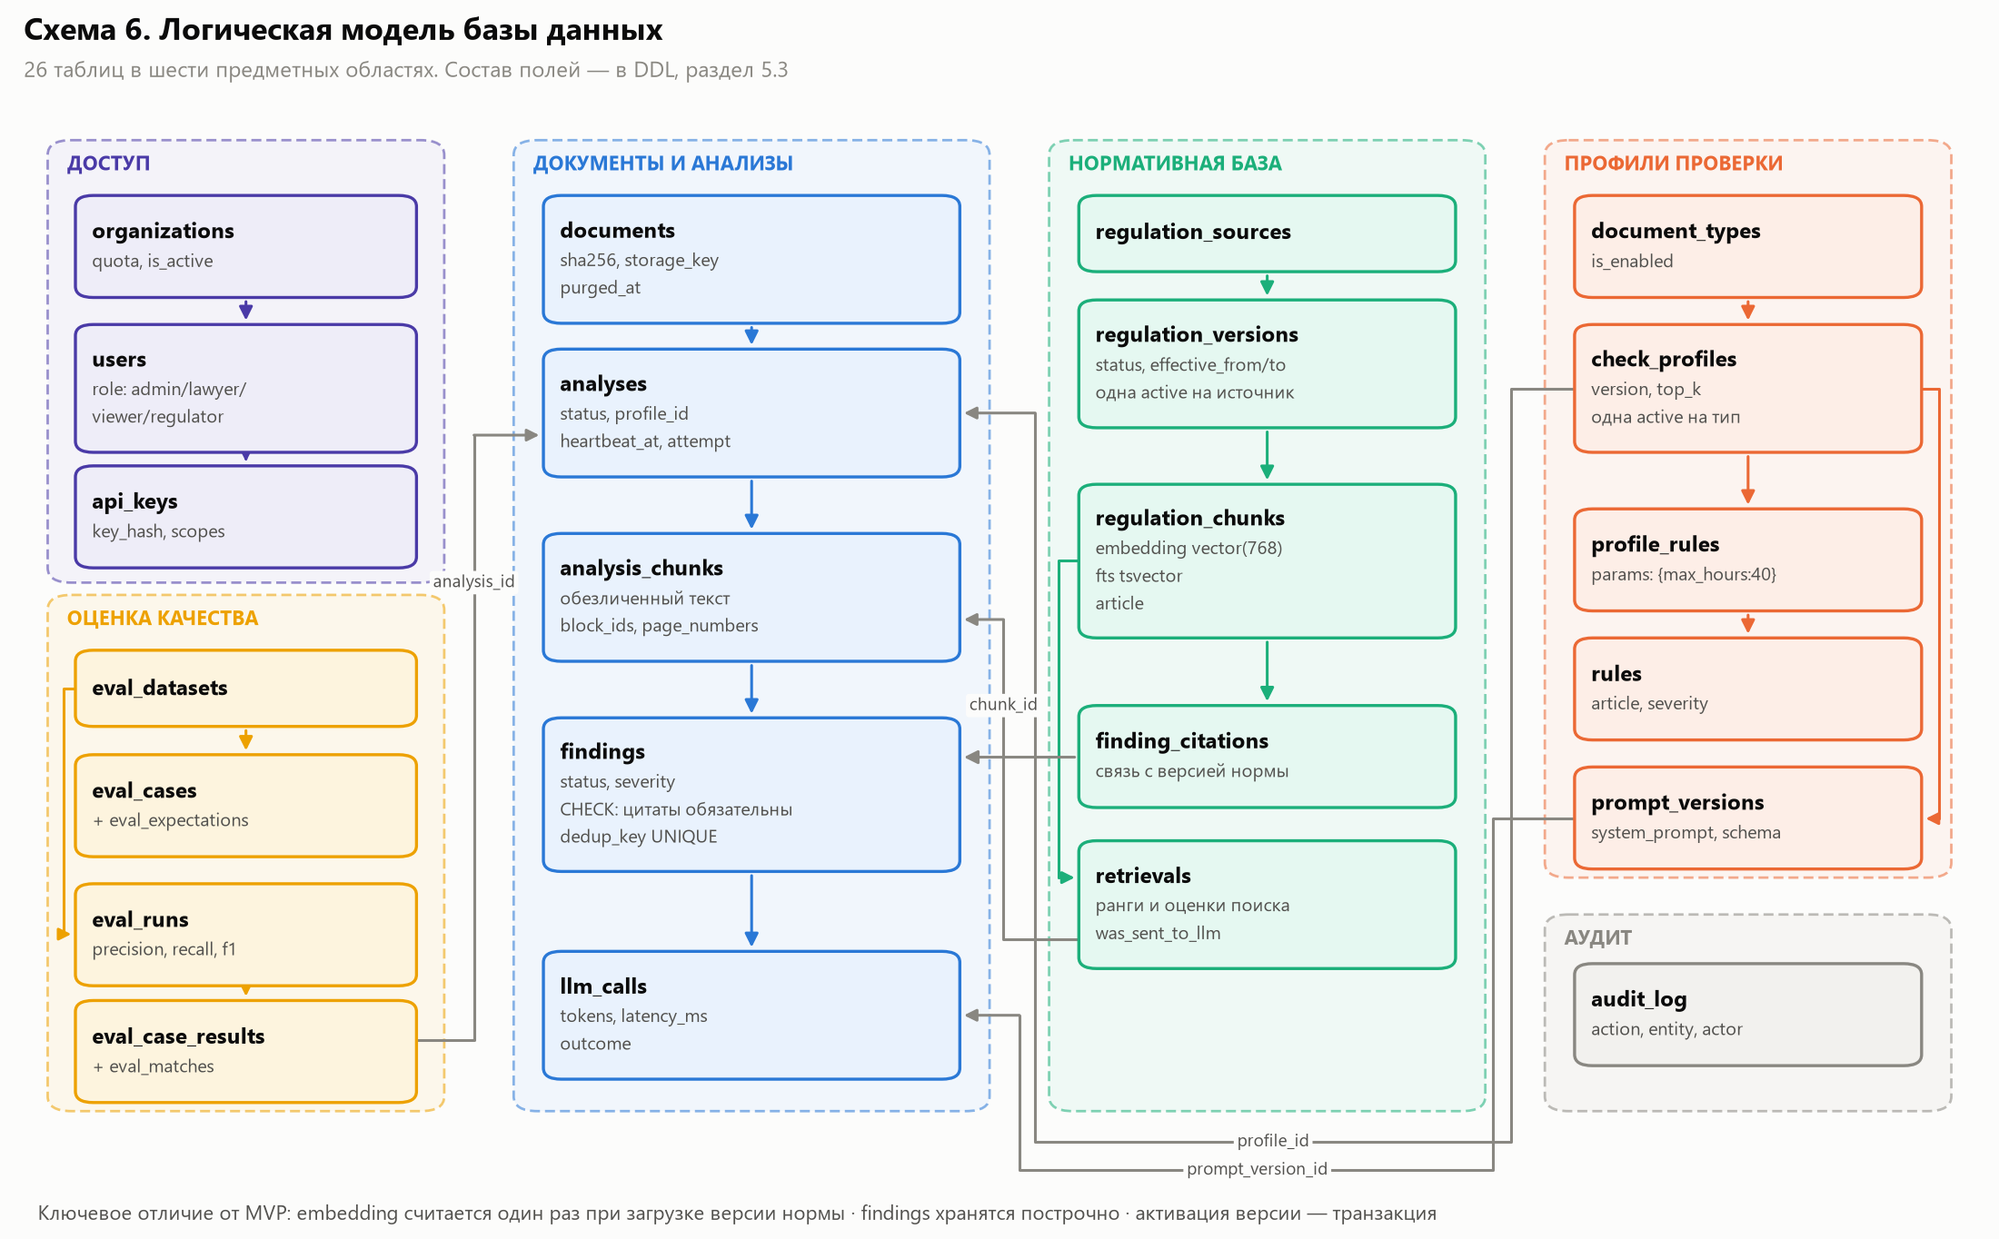

5.3. DDL
CREATE EXTENSION IF NOT EXISTS vector;
CREATE EXTENSION IF NOT EXISTS citext;
-- ============================================================ ОРГАНИЗАЦИИ, ДОСТУП
CREATE TABLE organizations (
id UUID PRIMARY KEY DEFAULT gen_random_uuid(),
name TEXT NOT NULL,
inn TEXT,
monthly_quota INTEGER NOT NULL DEFAULT 1000, -- анализов в месяц
is_active BOOLEAN NOT NULL DEFAULT TRUE,
created_at TIMESTAMPTZ NOT NULL DEFAULT now()
);
CREATE TYPE user_role AS ENUM ('admin', 'lawyer', 'viewer', 'regulator');
-- admin — пользователи и настройки организации
-- lawyer — запуск проверок, просмотр отчётов
-- viewer — только чтение отчётов
-- regulator — управление нормативной базой. Отдельная роль, потому что
-- изменение норм влияет на все проверки всех организаций
CREATE TABLE users (
id UUID PRIMARY KEY DEFAULT gen_random_uuid(),
organization_id UUID NOT NULL REFERENCES organizations(id) ON DELETE CASCADE,
email CITEXT NOT NULL UNIQUE,
password_hash TEXT NOT NULL, -- argon2id
full_name TEXT NOT NULL,
role user_role NOT NULL DEFAULT 'lawyer',
is_active BOOLEAN NOT NULL DEFAULT TRUE,
last_login_at TIMESTAMPTZ,
created_at TIMESTAMPTZ NOT NULL DEFAULT now()
);
CREATE INDEX ix_users_org ON users(organization_id);
CREATE TABLE api_keys (
id UUID PRIMARY KEY DEFAULT gen_random_uuid(),
organization_id UUID NOT NULL REFERENCES organizations(id) ON DELETE CASCADE,
name TEXT NOT NULL,
key_prefix TEXT NOT NULL, -- первые 8 символов для показа
key_hash TEXT NOT NULL, -- сам ключ не хранится
scopes TEXT[] NOT NULL DEFAULT '{}',
expires_at TIMESTAMPTZ,
revoked_at TIMESTAMPTZ,
created_at TIMESTAMPTZ NOT NULL DEFAULT now()
);
CREATE UNIQUE INDEX ux_api_keys_hash ON api_keys(key_hash);
-- ================================================== ТИПЫ ДОКУМЕНТОВ И ПРОФИЛИ
-- Устраняет О-5: новый профиль не требует релиза кода.
CREATE TABLE document_types (
id TEXT PRIMARY KEY, -- 'employment-contract'
title TEXT NOT NULL,
description TEXT NOT NULL DEFAULT '',
scope TEXT NOT NULL DEFAULT '',
allowed_extensions TEXT[] NOT NULL DEFAULT '{docx,pdf}',
is_enabled BOOLEAN NOT NULL DEFAULT FALSE,
sort_order INTEGER NOT NULL DEFAULT 0
);
CREATE TABLE check_profiles (
id UUID PRIMARY KEY DEFAULT gen_random_uuid(),
document_type_id TEXT NOT NULL REFERENCES document_types(id),
version INTEGER NOT NULL,
prompt_version_id UUID, -- FK добавляется ниже
top_k INTEGER NOT NULL DEFAULT 5,
similarity_floor REAL NOT NULL DEFAULT 0.25,
is_active BOOLEAN NOT NULL DEFAULT FALSE,
created_at TIMESTAMPTZ NOT NULL DEFAULT now(),
UNIQUE (document_type_id, version)
);
-- Ровно один активный профиль на тип документа
CREATE UNIQUE INDEX ux_profile_active ON check_profiles(document_type_id)
WHERE is_active;
CREATE TABLE rules (
id TEXT PRIMARY KEY, -- 'max_work_week_hours'
title TEXT NOT NULL,
article TEXT, -- норма, которую проверяет
severity TEXT NOT NULL DEFAULT 'high',
params_schema JSONB NOT NULL DEFAULT '{}', -- JSON Schema параметров
is_enabled BOOLEAN NOT NULL DEFAULT TRUE
);
CREATE TABLE profile_rules (
profile_id UUID NOT NULL REFERENCES check_profiles(id) ON DELETE CASCADE,
rule_id TEXT NOT NULL REFERENCES rules(id),
params JSONB NOT NULL DEFAULT '{}', -- например {"max_hours": 40}
PRIMARY KEY (profile_id, rule_id)
);
-- Порог «40 часов» становится данными, а не константой в rules.py.

-- ============================================ НОРМАТИВНАЯ БАЗА (устраняет О-3, О-4)
CREATE TABLE regulation_sources (
id TEXT PRIMARY KEY, -- 'tk_rf_core'
title TEXT NOT NULL,
source_url TEXT,
created_at TIMESTAMPTZ NOT NULL DEFAULT now()
);
CREATE TYPE regulation_version_status AS ENUM ('draft', 'active', 'archived');
CREATE TABLE regulation_versions (
id UUID PRIMARY KEY DEFAULT gen_random_uuid(),
source_id TEXT NOT NULL REFERENCES regulation_sources(id),
edition_date DATE,
effective_from DATE,
effective_to DATE,
status regulation_version_status NOT NULL DEFAULT 'draft',
content_hash TEXT NOT NULL, -- sha256 исходного JSON
uploaded_by UUID REFERENCES users(id),
activated_at TIMESTAMPTZ,
created_at TIMESTAMPTZ NOT NULL DEFAULT now(),
CHECK (effective_to IS NULL OR effective_from IS NULL
OR effective_to >= effective_from)
);
-- Одна активная версия на источник — вместо shutil.move в archive/
CREATE UNIQUE INDEX ux_regver_active ON regulation_versions(source_id)
WHERE status = 'active';
CREATE UNIQUE INDEX ux_regver_hash ON regulation_versions(source_id, content_hash);
CREATE TABLE regulation_chunks (
id UUID PRIMARY KEY DEFAULT gen_random_uuid(),
version_id UUID NOT NULL REFERENCES regulation_versions(id) ON DELETE CASCADE,
chunk_key TEXT NOT NULL, -- 'tk_rf_article_91_1'
article TEXT,
part TEXT,
text TEXT NOT NULL,
embedding vector(768),
fts tsvector GENERATED ALWAYS AS
(to_tsvector('russian', text)) STORED,
UNIQUE (version_id, chunk_key)
);
CREATE INDEX ix_regchunk_article ON regulation_chunks(article);
CREATE INDEX ix_regchunk_fts ON regulation_chunks USING gin(fts);
CREATE INDEX ix_regchunk_vec ON regulation_chunks
USING hnsw (embedding vector_cosine_ops);
-- Ключевое отличие от MVP: embedding считается ОДИН РАЗ при загрузке версии
-- и хранится. Активация версии не требует пересчёта — устраняет О-3.
CREATE TABLE profile_sources (
profile_id UUID NOT NULL REFERENCES check_profiles(id) ON DELETE CASCADE,
source_id TEXT NOT NULL REFERENCES regulation_sources(id),
PRIMARY KEY (profile_id, source_id)
);
-- ============================================================ ПРОМПТЫ
CREATE TABLE prompt_versions (
id UUID PRIMARY KEY DEFAULT gen_random_uuid(),
name TEXT NOT NULL, -- 'chunk_check'
version INTEGER NOT NULL,
system_prompt TEXT NOT NULL,
user_template TEXT NOT NULL,
json_schema JSONB NOT NULL,
temperature REAL NOT NULL DEFAULT 0.01,
max_tokens INTEGER NOT NULL DEFAULT 900,
notes TEXT NOT NULL DEFAULT '',
created_at TIMESTAMPTZ NOT NULL DEFAULT now(),
UNIQUE (name, version)
);
ALTER TABLE check_profiles
ADD CONSTRAINT fk_profile_prompt
FOREIGN KEY (prompt_version_id) REFERENCES prompt_versions(id);

-- ============================================================ ДОКУМЕНТЫ И АНАЛИЗЫ
CREATE TABLE documents (
id UUID PRIMARY KEY DEFAULT gen_random_uuid(),
organization_id UUID NOT NULL REFERENCES organizations(id),
uploaded_by UUID REFERENCES users(id),
original_filename TEXT NOT NULL,
mime_type TEXT NOT NULL,
size_bytes BIGINT NOT NULL,
sha256 TEXT NOT NULL,
page_count INTEGER,
needed_ocr BOOLEAN NOT NULL DEFAULT FALSE,
storage_key TEXT, -- NULL после удаления оригинала
purged_at TIMESTAMPTZ,
created_at TIMESTAMPTZ NOT NULL DEFAULT now()
);
CREATE INDEX ix_documents_org ON documents(organization_id, created_at DESC);
-- НФТ-8: оригинал удаляется после извлечения текста, storage_key обнуляется,
-- purged_at фиксирует факт. sha256 остаётся для дедупликации повторных загрузок.
CREATE TYPE analysis_status AS ENUM
('queued', 'extracting', 'analyzing', 'completed', 'failed', 'cancelled');
CREATE TABLE analyses (
id UUID PRIMARY KEY DEFAULT gen_random_uuid(),
document_id UUID NOT NULL REFERENCES documents(id) ON DELETE CASCADE,
organization_id UUID NOT NULL REFERENCES organizations(id),
document_type_id TEXT NOT NULL REFERENCES document_types(id),
profile_id UUID NOT NULL REFERENCES check_profiles(id),
status analysis_status NOT NULL DEFAULT 'queued',
stage TEXT NOT NULL DEFAULT '',
chunks_total INTEGER NOT NULL DEFAULT 0,
llm_provider TEXT NOT NULL DEFAULT '',
llm_model TEXT NOT NULL DEFAULT '',
embedding_model TEXT NOT NULL DEFAULT '',
error_code TEXT,
error_message TEXT NOT NULL DEFAULT '',
report_storage_key TEXT,
worker_id TEXT,
attempt INTEGER NOT NULL DEFAULT 0,
heartbeat_at TIMESTAMPTZ,
started_at TIMESTAMPTZ,
finished_at TIMESTAMPTZ,
created_at TIMESTAMPTZ NOT NULL DEFAULT now(),
updated_at TIMESTAMPTZ NOT NULL DEFAULT now()
);
CREATE INDEX ix_analyses_org ON analyses(organization_id, created_at DESC);
CREATE INDEX ix_analyses_status ON analyses(status)
WHERE status IN ('queued', 'extracting', 'analyzing');
-- heartbeat_at и attempt устраняют О-1: сторож находит анализы, у которых
-- воркер умер (heartbeat старше 5 минут), и возвращает их в очередь.
-- profile_id + llm_model + embedding_model + промпт профиля обеспечивают
-- НФТ-7: вход анализа полностью восстановим.
CREATE TABLE analysis_chunks (
id UUID PRIMARY KEY DEFAULT gen_random_uuid(),
analysis_id UUID NOT NULL REFERENCES analyses(id) ON DELETE CASCADE,
chunk_key TEXT NOT NULL, -- '3.2', 'intro', 'document'
ordinal INTEGER NOT NULL,
text TEXT NOT NULL, -- ТОЛЬКО обезличенный текст
char_length INTEGER NOT NULL,
block_ids TEXT[] NOT NULL DEFAULT '{}',
page_numbers INTEGER[] NOT NULL DEFAULT '{}',
UNIQUE (analysis_id, chunk_key)
);
CREATE INDEX ix_chunks_analysis ON analysis_chunks(analysis_id, ordinal);
-- block_ids и page_numbers — основа подсветки в просмотрщике (ФТ-8).

-- ============================================== ЗАМЕЧАНИЯ (устраняет О-2)
CREATE TYPE finding_status AS ENUM
('ok', 'warning', 'violation', 'not_applicable', 'error');
CREATE TYPE finding_severity AS ENUM ('critical', 'high', 'medium', 'low', 'info');
CREATE TYPE finding_origin AS ENUM
('rule', 'rule_required', 'llm_chunk', 'llm_document');
CREATE TABLE findings (
id UUID PRIMARY KEY DEFAULT gen_random_uuid(),
analysis_id UUID NOT NULL REFERENCES analyses(id) ON DELETE CASCADE,
chunk_id UUID REFERENCES analysis_chunks(id) ON DELETE CASCADE,
chunk_key TEXT NOT NULL, -- дубль для замечаний уровня документа
origin finding_origin NOT NULL,
rule_id TEXT REFERENCES rules(id),
status finding_status NOT NULL,
severity finding_severity NOT NULL DEFAULT 'info',
article TEXT,
source_label TEXT NOT NULL DEFAULT '',
contract_quote TEXT NOT NULL DEFAULT '',
law_quote TEXT NOT NULL DEFAULT '',
comment TEXT NOT NULL DEFAULT '',
recommendation TEXT NOT NULL DEFAULT '', -- ФТ-7: как переформулировать
retrieval_score REAL,
is_published BOOLEAN NOT NULL DEFAULT TRUE,
validation_notes TEXT[] NOT NULL DEFAULT '{}',
dedup_key TEXT NOT NULL,
created_at TIMESTAMPTZ NOT NULL DEFAULT now(),
CHECK (status <> 'violation'
OR (contract_quote <> '' AND law_quote <> ''))
);
CREATE INDEX ix_findings_analysis ON findings(analysis_id);
CREATE INDEX ix_findings_article ON findings(article, status) WHERE is_published;
CREATE UNIQUE INDEX ux_findings_dedup ON findings(analysis_id, dedup_key)
WHERE status IN ('violation', 'warning');

Два ограничения БД делают инварианты проверяемыми, а не декларативными. CHECK запрещает существование нарушения без обеих цитат — НФТ-5 невозможно нарушить даже при ошибке в коде. ux_findings_dedup переносит дедупликацию из _deduplicate_results в БД, устраняя зависимость от порядка добавления результатов, на которую сейчас опирается MVP.

CREATE TABLE finding_citations (
finding_id UUID NOT NULL REFERENCES findings(id) ON DELETE CASCADE,
regulation_chunk_id UUID NOT NULL REFERENCES regulation_chunks(id),
PRIMARY KEY (finding_id, regulation_chunk_id)
);
-- Жёсткая связь замечания с конкретным фрагментом конкретной ВЕРСИИ нормы.
-- Позволяет ответить: «изменилась ст. 136 — какие выданные замечания устарели?»
CREATE TABLE retrievals (
id UUID PRIMARY KEY DEFAULT gen_random_uuid(),
analysis_id UUID NOT NULL REFERENCES analyses(id) ON DELETE CASCADE,
chunk_id UUID NOT NULL REFERENCES analysis_chunks(id) ON DELETE CASCADE,
regulation_chunk_id UUID NOT NULL REFERENCES regulation_chunks(id),
rank INTEGER NOT NULL,
vector_score REAL,
lexical_score REAL,
fused_score REAL,
rerank_score REAL,
was_sent_to_llm BOOLEAN NOT NULL DEFAULT FALSE
);
CREATE INDEX ix_retrievals_analysis ON retrievals(analysis_id);
-- Без этой таблицы калибровка поиска на этапе 5 слепая: нельзя отличить
-- «модель не увидела нарушение» от «поиск не подал нужную норму».
-- ============================================================ ЖУРНАЛ LLM (О-8)
CREATE TABLE llm_calls (
id UUID PRIMARY KEY DEFAULT gen_random_uuid(),
analysis_id UUID REFERENCES analyses(id) ON DELETE CASCADE,
chunk_id UUID REFERENCES analysis_chunks(id) ON DELETE SET NULL,
prompt_version_id UUID REFERENCES prompt_versions(id),
purpose TEXT NOT NULL, -- 'chunk_check' | 'required_terms'
provider TEXT NOT NULL,
model TEXT NOT NULL,
attempt INTEGER NOT NULL DEFAULT 1,
used_json_schema BOOLEAN NOT NULL DEFAULT FALSE,
prompt_tokens INTEGER,
completion_tokens INTEGER,
latency_ms INTEGER,
http_status INTEGER,
outcome TEXT NOT NULL, -- 'ok'|'schema_error'|'timeout'|'rate_limited'
error_message TEXT NOT NULL DEFAULT '',
created_at TIMESTAMPTZ NOT NULL DEFAULT now()
);
CREATE INDEX ix_llmcalls_analysis ON llm_calls(analysis_id);
CREATE INDEX ix_llmcalls_created ON llm_calls(created_at DESC);
-- Тексты промптов и ответов НЕ хранятся: промпт восстановим из
-- prompt_version + chunk + retrievals. Экономия места и меньше рисков.
-- ============================================================ ОЦЕНКА КАЧЕСТВА
CREATE TABLE eval_datasets (
id UUID PRIMARY KEY DEFAULT gen_random_uuid(),
name TEXT NOT NULL UNIQUE,
description TEXT NOT NULL DEFAULT '',
created_at TIMESTAMPTZ NOT NULL DEFAULT now()
);
CREATE TABLE eval_cases (
id UUID PRIMARY KEY DEFAULT gen_random_uuid(),
dataset_id UUID NOT NULL REFERENCES eval_datasets(id) ON DELETE CASCADE,
case_key TEXT NOT NULL, -- 'problematic/problematic_01...'
expected_kind TEXT NOT NULL, -- 'correct' | 'problematic'
UNIQUE (dataset_id, case_key)
);
CREATE TABLE eval_expectations (
id UUID PRIMARY KEY DEFAULT gen_random_uuid(),
case_id UUID NOT NULL REFERENCES eval_cases(id) ON DELETE CASCADE,
article TEXT,
chunk_key TEXT,
expected_status finding_status NOT NULL,
description TEXT NOT NULL DEFAULT ''
);
CREATE TABLE eval_runs (
id UUID PRIMARY KEY DEFAULT gen_random_uuid(),
dataset_id UUID NOT NULL REFERENCES eval_datasets(id),
profile_id UUID NOT NULL REFERENCES check_profiles(id),
mode TEXT NOT NULL, -- 'rules_only' | 'full'
llm_model TEXT NOT NULL DEFAULT '',
embedding_model TEXT NOT NULL DEFAULT '',
git_commit TEXT NOT NULL DEFAULT '',
precision_score REAL,
recall_score REAL,
f1_score REAL,
matched_count INTEGER,
expected_count INTEGER,
produced_count INTEGER,
total_tokens INTEGER,
created_at TIMESTAMPTZ NOT NULL DEFAULT now()
);
CREATE TABLE eval_case_results (
id UUID PRIMARY KEY DEFAULT gen_random_uuid(),
run_id UUID NOT NULL REFERENCES eval_runs(id) ON DELETE CASCADE,
case_id UUID NOT NULL REFERENCES eval_cases(id),
analysis_id UUID REFERENCES analyses(id) ON DELETE SET NULL,
matched INTEGER NOT NULL DEFAULT 0,
false_positive INTEGER NOT NULL DEFAULT 0,
false_negative INTEGER NOT NULL DEFAULT 0
);
CREATE TABLE eval_matches (
id UUID PRIMARY KEY DEFAULT gen_random_uuid(),
case_result_id UUID NOT NULL REFERENCES eval_case_results(id) ON DELETE CASCADE,
expectation_id UUID REFERENCES eval_expectations(id),
finding_id UUID REFERENCES findings(id) ON DELETE SET NULL,
match_kind TEXT NOT NULL -- 'true_positive'|'false_positive'|'false_negative'
);
-- Метрики становятся историей, а не строчкой в README. Регрессия качества
-- после правки промпта обнаруживается сравнением двух eval_runs.
-- ============================================================ АУДИТ
CREATE TABLE audit_log (
id BIGSERIAL PRIMARY KEY,
organization_id UUID REFERENCES organizations(id),
actor_user_id UUID REFERENCES users(id),
action TEXT NOT NULL, -- 'regulation.activate', 'analysis.create'
entity_type TEXT NOT NULL,
entity_id TEXT NOT NULL,
payload JSONB NOT NULL DEFAULT '{}',
ip_address INET,
created_at TIMESTAMPTZ NOT NULL DEFAULT now()
);
CREATE INDEX ix_audit_entity ON audit_log(entity_type, entity_id);
CREATE INDEX ix_audit_created ON audit_log(created_at DESC);

5.4. Примеры запросов, невозможных в текущей схеме MVP
-- Дашборд: топ нарушаемых норм за месяц (закрывает О-2)
SELECT f.article,
count(*) AS violations,
count(DISTINCT f.analysis_id) AS contracts
FROM findings f
JOIN analyses a ON a.id = f.analysis_id
WHERE f.status = 'violation' AND f.is_published
AND a.organization_id = $1
AND a.created_at >= now() - interval '30 days'
GROUP BY f.article
ORDER BY violations DESC;
-- Стоимость и задержки по модели за сутки (закрывает О-8)
SELECT model, outcome, count(*) AS calls,
sum(prompt_tokens + completion_tokens) AS tokens,
percentile_cont(0.95) WITHIN GROUP (ORDER BY latency_ms) AS p95_ms
FROM llm_calls
WHERE created_at >= now() - interval '1 day'
GROUP BY model, outcome;
-- Разбор пропуска: норма подавалась в модель, но замечание не выдано
SELECT ac.chunk_key, rc.article, r.rerank_score
FROM retrievals r
JOIN analysis_chunks ac ON ac.id = r.chunk_id
JOIN regulation_chunks rc ON rc.id = r.regulation_chunk_id
WHERE r.analysis_id = $1 AND r.was_sent_to_llm
AND NOT EXISTS (
SELECT 1 FROM findings f
WHERE f.chunk_id = r.chunk_id AND f.article = rc.article
AND f.status IN ('violation', 'warning')
);
-- Какие выданные замечания опираются на устаревшую редакцию нормы
SELECT DISTINCT f.analysis_id, rv.source_id, rv.edition_date
FROM findings f
JOIN finding_citations fc ON fc.finding_id = f.id
JOIN regulation_chunks rc ON rc.id = fc.regulation_chunk_id
JOIN regulation_versions rv ON rv.id = rc.version_id
WHERE rv.status = 'archived';

5.5. Гибридный поиск одним запросом
WITH scope AS (
SELECT rc.id, rc.text, rc.article, rc.embedding, rc.fts
FROM regulation_chunks rc
JOIN regulation_versions rv ON rv.id = rc.version_id
JOIN profile_sources ps ON ps.source_id = rv.source_id
WHERE rv.status = 'active' AND ps.profile_id = $1
AND (rv.effective_from IS NULL OR rv.effective_from <= $4)
AND (rv.effective_to IS NULL OR rv.effective_to >= $4)
),
vec AS (
SELECT id, row_number() OVER (ORDER BY embedding <=> $2) AS rank
FROM scope
ORDER BY embedding <=> $2
LIMIT 20
),
lex AS (
SELECT id, row_number() OVER (
ORDER BY ts_rank(fts, websearch_to_tsquery('russian', $3)) DESC
) AS rank
FROM scope
WHERE fts @@ websearch_to_tsquery('russian', $3)
LIMIT 20
)
SELECT s.id, s.article, s.text,
coalesce(1.0 / (60 + v.rank), 0) + coalesce(1.0 / (60 + l.rank), 0) AS rrf
FROM scope s
LEFT JOIN vec v ON v.id = s.id
LEFT JOIN lex l ON l.id = s.id
WHERE v.id IS NOT NULL OR l.id IS NOT NULL
ORDER BY rrf DESC
LIMIT 10;

Параметр $4 — дата, на которую проверяется договор. Фильтр по effective_from/to даёт важное свойство: система может проверить договор по редакции, действовавшей на нужную дату, а не только по текущей.

6. Контракт внешнего API
Версионируется префиксом /api/v1. Сохраняется преемственность с MVP (/api/document-types, /api/analyses), добавляется авторизация.
Метод | Путь | Назначение
POST | /api/v1/auth/token | Выдача JWT (access + refresh)
GET | /api/v1/document-types | Каталог типов документов
POST | /api/v1/analyses | multipart: document_type_id + file → 202 {analysis_id}
GET | /api/v1/analyses | История с фильтрами status, date_from, severity, пагинация
GET | /api/v1/analyses/{id} | Статус, стадия, прогресс
GET | /api/v1/analyses/{id}/events | SSE-поток прогресса
GET | /api/v1/analyses/{id}/findings | Замечания с пагинацией и фильтрами
GET | /api/v1/analyses/{id}/report?format=pdf\ | docx\
DELETE | /api/v1/analyses/{id} | Отмена или удаление
GET | /api/v1/regulations | Источники и их версии
POST | /api/v1/regulations | Загрузка версии (роль regulator)
POST | /api/v1/regulations/{version_id}/activate | Атомарная активация версии
GET | /api/v1/analytics/violations | Агрегаты для дашборда
GET | /healthz /readyz /metrics | Пробы и метрики

Polling из MVP сохраняется как совместимый резервный путь наряду с SSE.
Идемпотентность. POST /api/v1/analyses принимает заголовок Idempotency-Key. Повторная отправка того же ключа возвращает существующий analysis_id, а не создаёт дубль — иначе повторный клик пользователя или retry интеграции удваивает расход токенов.
Единый формат ошибки:
{
"error": {
"code": "unsupported_document",
"message": "Поддерживаются только DOCX и PDF",
"details": {}
}
}

7. Надёжность и обработка ошибок

7.1. Матрица отказов
Отказ | Обнаружение | Реакция | Видит пользователь
LLM вернула невалидный JSON | LLMResponseFormatError | Повтор с усиленной инструкцией; при повторном сбое — finding(status=error) для чанка | «Пункт не проверен, повторите»
LLM: 429 rate limit | HTTP-код | Экспоненциальная задержка с jitter, общий для воркеров ограничитель; задача возвращается в очередь | Статус остаётся analyzing
LLM недоступна | Таймаут | 3 попытки → failed, но детерминированные замечания сохраняются | «Проверены только числовые правила»
Воркер умер | heartbeat_at старше 5 мин | Сторож возвращает задачу в очередь, attempt+1; после 3 попыток — failed | Прогресс продолжается
Повреждённый DOCX или PDF | Исключение парсера | failed, error_code=parse_failed | «Файл не читается»
Скан без текстового слоя | Пустой результат извлечения | Ветка OCR; при неудаче — понятный отказ | «Требуется распознавание»
Нормативная база пуста | size == 0 на входе | Отказ сразу, а не 40 бессмысленных not_applicable | «База норм не настроена»
Активация версии норм во время анализа | Снимок profile_id при старте | Анализ идёт на версии, действовавшей на момент старта | Результат внутренне согласован

Существенное решение: частичный результат лучше полного отказа. При падении LLM детерминированные замечания (precision 1.000) уже найдены и должны дойти до юриста с честной пометкой о неполноте проверки.

7.2. Наблюдаемость
Метрики: длина очереди, время ожидания в очереди, p50/p95 анализа, доля failed, доля finding.status=error, расход токенов на договор, доля замечаний, отсечённых валидацией цитат, распределение rerank_score.
Алерты: очередь > 100, доля failed > 5 % за 15 минут, более 10 ответов 429 подряд, расход токенов выше дневного бюджета, readyz не проходит.
Метрика «доля замечаний, отсечённых валидацией» — прямой индикатор деградации промпта: её рост означает, что модель начала выдумывать цитаты.

7.3. Масштабирование
- API — stateless, реплики за балансировщиком, масштабируется тривиально.
- Воркеры — горизонтально по длине очереди; практический потолок задаёт не
CPU, а квота провайдера LLM.
- PostgreSQL — одного узла достаточно на весь обозримый объём; при росте
нагрузки на дашборды добавляется read replica. Партиционирование findings и llm_calls по месяцам — при превышении ~50 млн строк, не раньше.
- Кэш результата — ключ documents.sha256 + profile_id + версия
нормативки: повторная загрузка того же договора при неизменных нормах отдаёт готовый результат без расхода токенов.

8. Ключевые архитектурные решения и компромиссы
№ | Решение | Альтернатива | Почему так | Цена решения
Р-1 | Модульный монолит, два режима запуска | Микросервисы | Студенческая команда, 200 док/день; распределённость добавит отказы, а не пропускную способность | При сильном росте домена монолит придётся разрезать
Р-2 | PostgreSQL + pgvector | Отдельная векторная БД | 10⁴–10⁵ фрагментов; один узел вместо двух хранилищ и их синхронизации | Уступает специализированным БД на масштабе, до которого мы не дойдём
Р-3 | Redis + ARQ | Celery, Kafka | ARQ нативно async, как и весь код MVP; Celery тянет sync-модель, Kafka избыточна | Меньше готовых инструментов мониторинга
Р-4 | findings построчно | JSON-отчёт как сейчас | Без этого нет ни дашборда, ни фильтров, ни истории метрик | Миграция и рост схемы
Р-5 | Нормативка в БД, версии неизменяемы | Файлы и archive/ | Транзакционная активация, история, откат, эмбеддинги считаются один раз | Нужна админка и миграция данных
Р-6 | Промпты — версионируемые записи БД | Строки в коде | Калибровка этапа 5 без версий промптов неуправляема | Ещё одна администрируемая сущность
Р-7 | AnonymizedText как отдельный тип | Договорённость в коде | Инвариант 152-ФЗ проверяется типами и тестом, а не вниманием разработчика | Небольшая церемонность в сигнатурах
Р-8 | Гибридный поиск и реранкер | Только векторы | Рост recall с 0,645: лексика ловит точные юридические формулировки, векторы — синонимы | Сложнее поисковый слой, плюс одна модель
Р-9 | Оригиналы не хранятся | Хранить для перепроверки | Требование Плана MVP, минимизация ПД | Перепроверка требует повторной загрузки
Р-10 | Ограниченный параллелизм LLM внутри анализа | Последовательные вызовы | НФТ-1 (90 с) иначе недостижим | Риск 429, нужен ограничитель скорости
Р-11 | CHECK на обязательность цитат в БД | Только валидация в коде | НФТ-5 нельзя нарушить даже при баге | Жёсткость: требует аккуратной миграции

9. План перехода от MVP
Порядок выбран так, чтобы на каждом шаге система оставалась работоспособной.
Шаг | Содержание | Закрывает | Оценка
Ш-1 | Разрезать код на слои domain/application/ports/adapters, ввести AnonymizedText | О-6, база для всего | 1 нед.
Ш-2 | PostgreSQL + Alembic; перенести analyses; findings построчно | О-2 | 1,5 нед.
Ш-3 | Нормативка в БД, предрасчёт эмбеддингов, атомарная активация версий | О-3, О-4 | 1,5 нед.
Ш-4 | Redis + ARQ, heartbeat, сторож зависших задач, идемпотентность | О-1 | 1 нед.
Ш-5 | Гибридный поиск и реранкер; таблица retrievals; перезамер метрик | О-10, НФТ-4 | 2 нед.
Ш-6 | prompt_versions, llm_calls, ограничитель скорости, параллелизм вызовов | О-8, НФТ-1, НФТ-7 | 1,5 нед.
Ш-7 | Пользователи, роли, JWT, API-ключи, изоляция по организации | О-7, ФТ-11, ФТ-12 | 2 нед.
Ш-8 | Профили и типы документов в БД; подключить classifier.py | О-5, О-11 | 1 нед.
Ш-9 | OCR, критичность, рекомендации, экспорт PDF и DOCX | О-9, ФТ-7, ФТ-8 | 2,5 нед.
Ш-10 | Таблицы evals, перенос demo_cases.json, регрессия качества в CI | НФТ-4 | 1 нед.

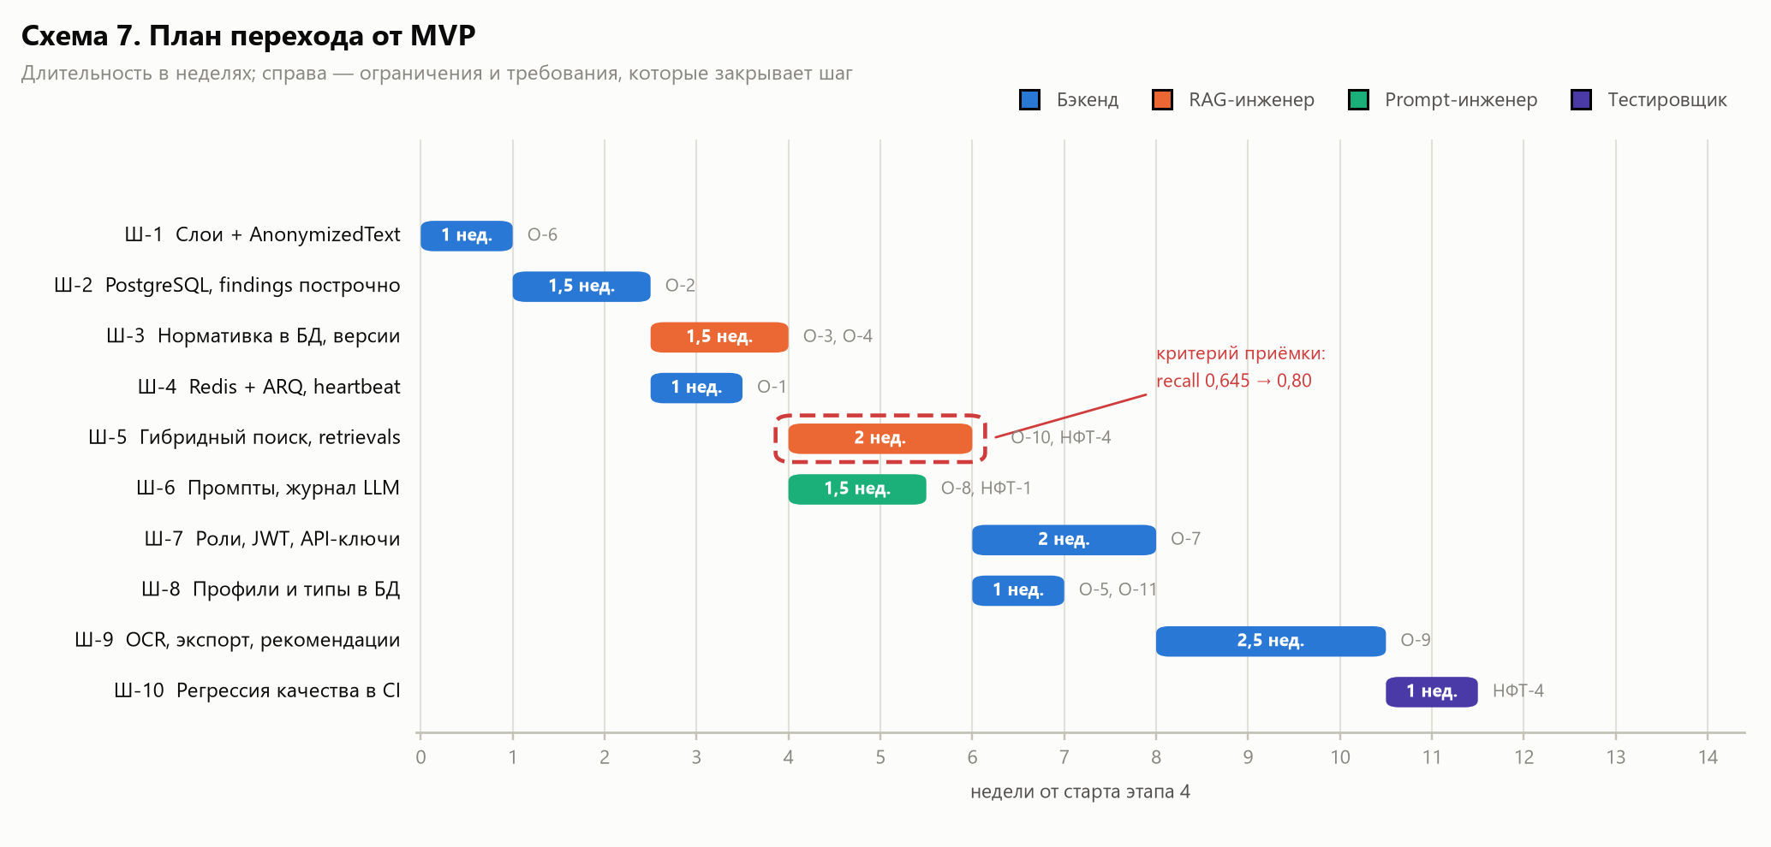
Ш-5 приоритетнее, чем кажется. Рост recall с 0,645 до целевых 0,80 — критерий приёмки проекта. Ни авторизация, ни экспорт отчётов не помогут, если агент не находит нарушения. Одновременно retrievals из Ш-5 — единственный способ отличить ошибку поиска от ошибки модели; без этой таблицы калибровка этапа 5 идёт вслепую.

10. Открытые вопросы на согласование
№ | Вопрос | Кому | Почему блокирует
В-1 | Где развёртывание: локальный сервер заказчика, VPS, облако РФ? | Заказчик | Определяет S3 или локальный диск, схему секретов, TLS, резервное копирование
В-2 | Мультитенантность нужна или заказчик один? | Заказчик | Если один — organizations упрощается, экономия на Ш-7
В-3 | Полный перечень статей ТК РФ для фазы 1 | Заказчик, бизнес-аналитик | Объём нормативной базы; сейчас 6 статей
В-4 | Реальный поток документов в день и пиковая нагрузка | Заказчик | Все расчёты раздела 4.1 — допущения
В-5 | Допустима ли передача обезличенного текста во внешнюю LLM? | Юристы заказчика | Альтернатива — локальная модель: другая архитектура и другие требования к железу
В-6 | Кто владелец квоты GigaChat в промышленном контуре? | Куратор | Freemium на защите не выдержит, нужен корпоративный тариф
В-7 | Срок хранения обезличенных результатов | Заказчик | Политика очистки и партиционирование

Вопросы В-1, В-4 и В-5 следует закрыть до начала Ш-7; остальные не блокируют первые шаги.

11. Что пересмотреть при росте
- Нормативная база свыше 1 млн фрагментов → выделять векторное хранилище (Р-2).
- Более 5 типов документов с существенно разной логикой → выносить профили в плагины.
- Более 1000 анализов в день → партиционирование findings и llm_calls, read replica.
- Появление собственной дообученной модели → LLMPort уже готов, меняется только адаптер.
- Требование юридической значимости отчёта → электронная подпись, неизменяемый журнал.

12. Связь с проектными документами
Артефакт | Что из него взять или обновить
Устав проекта | Критерии достижения результата = НФТ-1, НФТ-4, НФТ-5, НФТ-6
Устав, Приложение 1 | Контрольные точки = шаги Ш-1…Ш-10 из раздела 9
Устав, Приложение 2 | Риски: зависимость от квоты LLM (В-6), недостижение recall (Ш-5), сложность архитектуры для студенческой команды
Матрица RACI | Ш-3, Ш-5 → RAG-инженер; Ш-6 → Prompt-инженер; Ш-2, Ш-4, Ш-7 → разработчик бэкенда; Ш-10 → тестировщик
Дорожная карта | Оценки раздела 9: около 15 недель при параллельной работе
План работы над MVP | Открытые вопросы В-1 и В-3 совпадают с уже зафиксированными там

13. Статус документа
Черновик на согласование. Требуется рецензия Team Lead и куратора, ответы на вопросы раздела 10, после чего документ фиксируется как версия 1.0 и становится основанием для декомпозиции задач в трекере (этап 2).

